附件二：
外省市团员注册登录系统流程

第一步：
搜索微信公众号：北大团委
或扫描右侧二维码

搜索微信公众号：青春北京
或扫描右侧二维码

在青春北京“线上系统”菜单栏中选择“北京共青团系统”进入
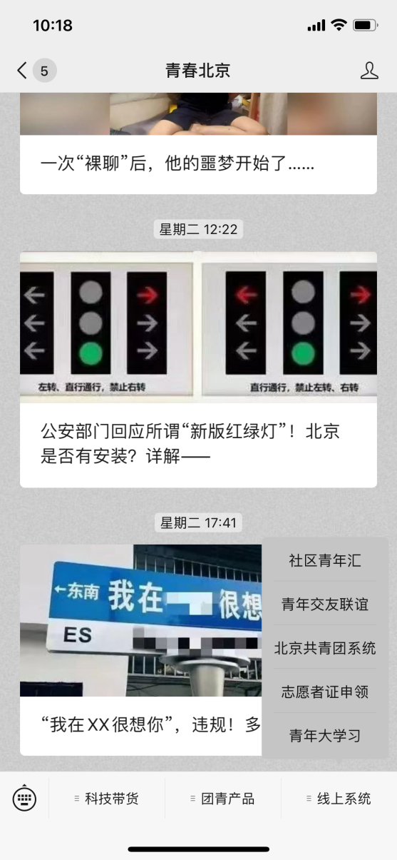

第二步：

点击“账号密码”→“创建账号”进行账号注册。用户按照实际情况选择身份：“我是团员”、“我是团干部”、“我不是团员”。
- 注册时，请团员输入真实的姓名和身份证号，否则会影响团组织关系的成功转接。
- 新生在进行线上注册过程中，需要填写团员编号，对于2016年12月31日以前入团的团员，注册时准确选择入团年月后，系统会自动生成团员编号；2017年1月1日后入团的团员，可在团员证和《入团志愿书》上查到自己的团员编号，规范的团员编号由12位组成，且前四位为入团年份。若无团员编号，则需要联系入团单位进行查询。

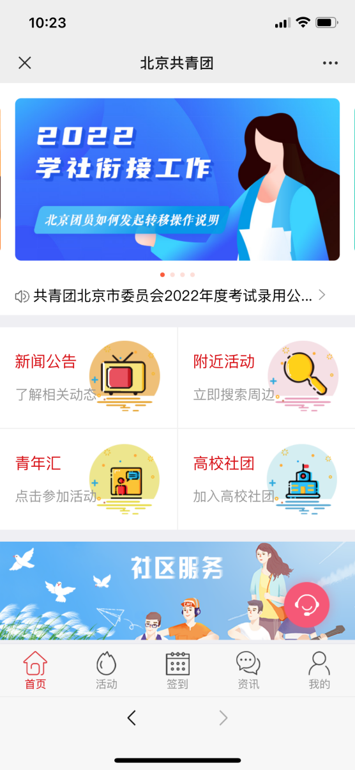 | 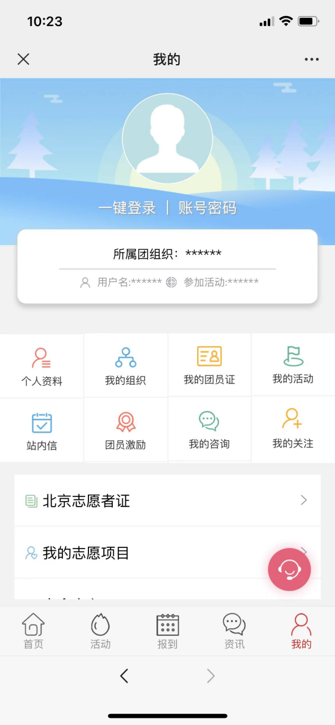

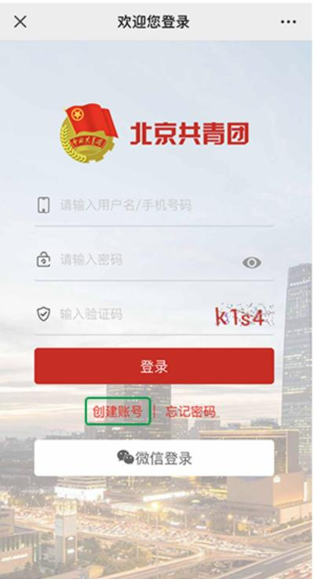 | 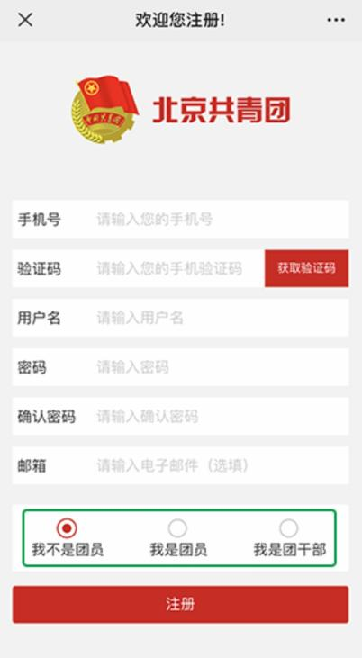 | 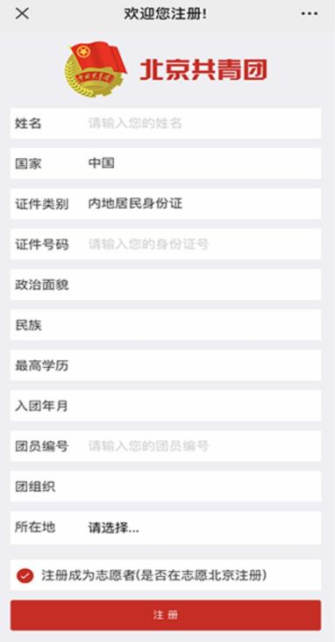

第三步：团员登录“北京共青团”线上系统
在“北京共青团”线上系统中，点击“我的”→“账号密码”，进入登录页。
登录有两种方式：①用户名/手机号+密码的方式，②微信一键登录。
首次使用微信登录，需要输入用户名/手机号、进行账号绑定。

第四步：组织关系接收方团组织（即北京团组织）通过加入申请
组织关系接收方团组织（即北京团组织）登录“北京共青团系统”团组织账号，在电脑端“我的团员”→“申请加入”列表中，通过外省市团员的加入申请，外省市团员即注册登录“北京共青团”线上系统成功。

